Al Comune di Acqui Terme
Piazza Levi 12
15011 Acqui Terme

DICHIARAZIONE SOSTITUTIVA DI ATTO NOTORIO
(D.P.R. n. 445/2000 e s.m.i.)

AFFIDAMENTO SERVIZIO DI PULIZIA DEGLI IMMOBILI E DEI LOCALI AD USO SERVIZI COMUNALI ED UFFICI PUBBLICI, AVENTE DURATA DI ANNI TRE RISERVATO A COOPERATIVE SOCIALI DI TIPO B
PROCEDURA MePA
Il sottoscritto…………………............…………….………………….., nato a …………………..............................................
il ………………………………..…, residente a …………………….………................................................………………………….
Via ………………………………………......................, codice fiscale ..........….....…………………........
nella propria qualità di…………………………………..…..........................………………………...
dell’operatore economico…………………………..………………………………………..............................
con sede legale in ……………………………………………………..........
(C.A.P. .………………..……)Via ………………………………………………………….....................………………...………… n. …..
Tel. n……………………………………………………………….., Fax n………………………………
Indirizzo e-mail………………………………………………………………………………………
Indirizzo e-mail PEC…………………………………………………………………………………………
consapevole delle sanzioni penali previste dall’art. 71 del D.P.R. n. 445/2000 per il rilascio di dichiarazioni mendaci, sotto la propria responsabilità, ai sensi degli artt. 46 e 47 D.P.R. n. 445/2000
DICHIARA
(in caso di più opzioni, barrare le caselle dell’opzione prescelta)
- che con riferimento a quanto richiesto al punto 8.2.1 del Disciplinare di gara Idoneità professionale, l’impresa è iscritta all’ Albo regionale delle Società cooperative sociali aventi sede legale in Piemonte ai sensi della l. regionale n. 18/1994 e s.m.i. art.2.
- che con riferimento a quanto richiesto al punto 8.2.2 Capacità economico-finanziaria – del Disciplinare di gara, l’impresa ha realizzato nell’ultimo triennio , il fatturato globale pari ad almeno € 210.000,00) IVA esclusa , da intendersi quale cifra complessiva nel periodo;
- che con riferimento a quanto richiesto al punto 8.2.3 Capacità tecnica e professionale del Disciplinare di gara, l’impresa, negli ultimi tre anni, decorrenti dalla data di pubblicazione della R.d.O., ha svolto i seguenti servizi analoghi a quelli previsti dagli atti di gara:
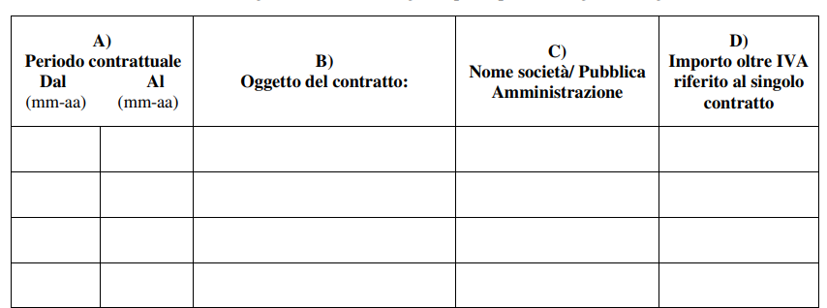
Il sottoscritto, ai sensi del D.P.R. n. 445/2000 e s.m.i., attesta di essere consapevole che in caso di documenti falsi, dichiarazioni mendaci o non veritiere, può incorrere nel reato previsto dall’art. 482 c.p. Dichiara, inoltre, di essere a conoscenza e consapevole che, qualora dal controllo delle dichiarazioni qui rese, emerga la non veridicità del contenuto, anche solo di una delle stesse, decadrà dai benefici eventualmente conseguiti al provvedimento emanato sulla base della dichiarazione non veritiera.
data)
Privacy
La firma digitale apposta sul presente modello comporta il consenso al trattamento dei dati personali ai fini della partecipazione al bando in oggetto ai sensi del D. Lgs. N. 196/2003 e s.m.i.
AVVERTENZE
La presente dichiarazione deve essere compilata in ogni sua parte e sottoscritta digitalmente, dal titolare o dal legale rappresentante o comunque da altro soggetto munito di poteri idonei ad impegnare la volontà del concorrente.
Informativa sulla privacy: Ai sensi del D.Lgs. n.196/2003, “Codice in materia di protezione dei dati personali”, si informa che i dati relativi alle Imprese partecipanti di cui l'Amministrazione verrà in possesso, verranno trattati su supporti cartacei ed informatici esclusivamente per lo svolgimento delle funzioni istituzionali connesse con la procedura di affidamento dell’appalto e di stipulazione del contratto, in caso di aggiudicazione. I dati rilevanti ai fini della qualificazione delle imprese potranno essere altresì archiviati ed utilizzati in altri procedimenti per verifiche o riscontri nei confronti delle imprese cui si riferiscono. I dati medesimi potranno essere comunicati agli Enti competenti ai fini della verifica della veridicità delle autodichiarazioni rese, agli organismi cui compete la vigilanza sull’attività contrattuale dell’Amministrazione, nonché ai soggetti cui debba essere riconosciuto il diritto di accesso alla documentazione di gara, nelle forme ed entro i limiti previsti dalla normativa in materia. Il conferimento dei dati ha natura obbligatoria, essendo necessario ai fini della verifica del possesso dei requisiti di ammissione alla gara; pertanto, la mancata comunicazione comporterà esclusione dalla gara medesima. I soggetti cui i dati si riferiscono possono esercitare i diritti di cui all’art.7 D.Lgs. n.196/2003 citato

